　 综合计算题

题型之一　压强和浮力的综合计算

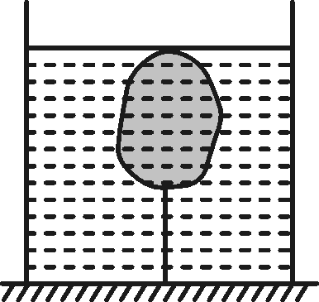**1**．(2017·威海 )夏鸥在研究某种物质的属性时发现该物体要浸没在煤油中保存．于是他将体积为1×10－3 *m*3、重为6 *N*的该物体用细线系在底面积为250 *cm*2的圆柱形容器的底部，并浸没在煤油中，如图所示．(煤油的密度为0.8×103 *kg*/*m*3，g取10 *N*/*kg*)求：

(1)细线受到的拉力是多大？

(2)若细线与物体脱落，待物体静止后煤油对容器底的压强变化了多少？

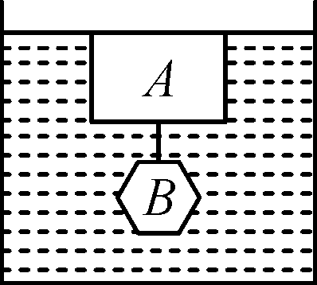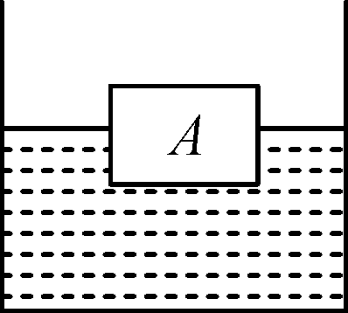**2**．(2017·咸宁)底面积为100 *cm*2的平底圆柱形容器内装有适量的水，放置于水平桌面上．现将体积为500 *cm*3、重为3 *N*的木块A轻放入容器内的水中，静止后水面的高度为8 *cm*，如图甲所示，若将一重为6 *N*的物体B用细绳系于A的下方，使其恰好浸没在水中，如图乙所示(水未溢出)，不计绳重及其体积，ρ水＝1.0×103 *kg*/*m*3，g取10 *N*/*kg*，求：(1)图甲中木块A静止时浸入水中的体积．

(2)物体B的密度．

(3)图乙中水对容器底部的压强． 甲 乙

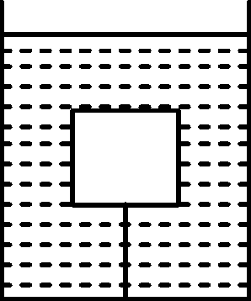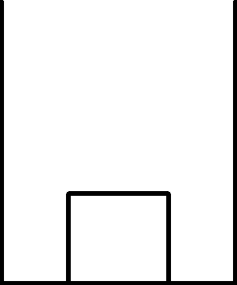**3**．(2017·天水 ) 如图甲所示，不吸水的长方体物块放在底部水平的容器中，物块的质量为0.2 *kg*，物块的底面积为50 *cm*2，物块与容器底部用一根质量、体积均忽略不计的细绳相连，当往容器中缓慢注水至如图乙所示位置，停止注水，此时，物块上表面距水面10 *cm*，绳子竖直拉直，物块水平静止，绳子的拉力为2 *N*．已知ρ水＝1.0×103 *kg*/*m*3，g取10 *N*/*kg*.求：

(1)物块的重力．

(2)物块的密度． 甲　　　 　乙

(3)注水过程中，绳子刚好竖直拉直时到图乙所示位置时，水对物块下表面压强的变化范围．

1. 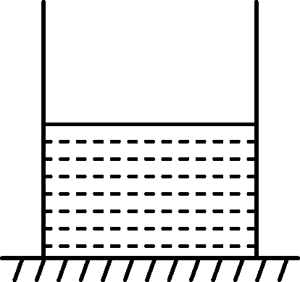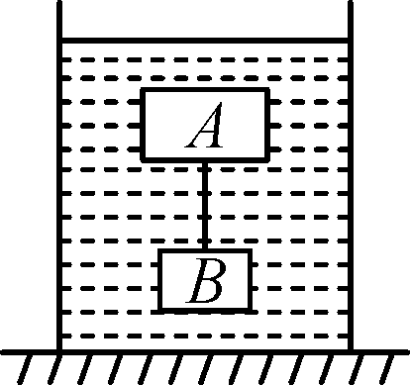(2017·贵港)如图甲所示，放在水平桌面上的圆柱形容器的底面积为100 *cm*2，装有20 *cm*深的水，容器的质量为0.02 *kg*，厚度忽略不计．A、B是由密度不同的材料制成的两实心物块，已知B物块的体积是A物块体积的 。当把A、B两物块用细线相连放入水中时，两物块恰好悬浮，且没有水溢出，如图乙所示，现剪断细线，A物块上浮，稳定后水对容器底的压强变化了60 *Pa*，物块A有体积露出水面．已知水的密度为1.0×103 *kg*/*m*3，g取10 *N*/*kg*.求：(1)如图甲所示，容器对水平桌面的压强．

（2）细线被剪断前后水面的高度差．

（3）A、B两物块的密度．

甲 乙

1. 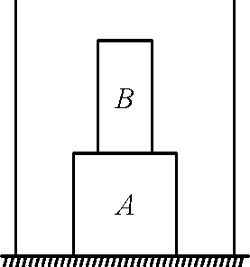(2016·柳州)正方体塑料块A的边长为LA＝0.1 *m*，它所受的重力GA＝6 *N*，另一圆柱体B高hB ＝0.1 *m*，底面积SB＝5×10－3 *m*2，它的密度ρB ＝1.6×103 *kg*/*m*3.(已知水的密度为ρ水＝1.0×103 *kg*/*m*3，g取10 *N*/*kg*)

求：(1)圆柱体B所受的重力是多少．

(2)将塑料块A浸没在水中，通过计算说明释放后它上浮还是下沉．

(3)如图所示，将圆柱体B置于塑料块A正上方，放入一个水平放置的水槽中，向水槽中缓慢注水，请写出塑料块A对水槽底部的压强p随注水深度h变化的关系式．

题型之二　压强、浮力与简单机械的综合计算

**类型1　杠杆类**

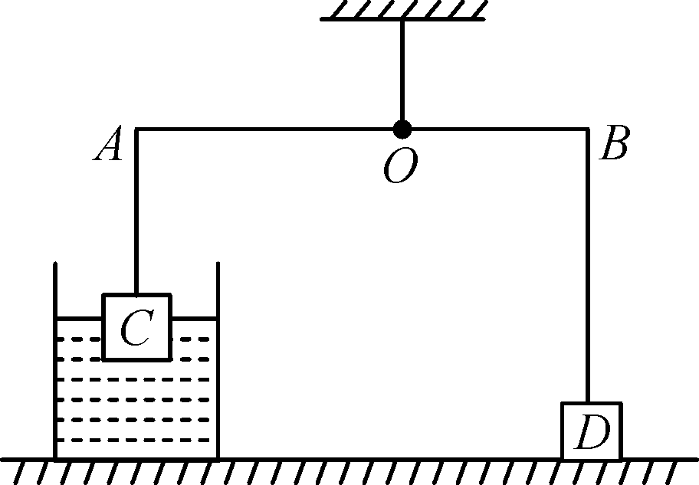**1**．如图，轻质杠杆AB可绕O点转动，在A、B两端分别挂有边长为10 *cm*、重力为20 *N*的完全相同的两正方体C、D，OA∶OB＝4∶3；当物体C浸入水中且露出水面的高度为2 *cm*时，杠杆恰好水平静止，A、B两端的绳子均不可伸长且均处于张紧状态．(g取10 *N*/*kg*)求：

(1)物体C的质量； (2)物体C的密度； (3)物体C受到的浮力；

(4)杠杆A端受到绳子的拉力； (5)物体D对地面的压强．

**2**．(2017·南充)如图所示，杠杆MON在水平位置保持静止，A、B是实心柱形物体，他们受到的重力分别是GA＝13.8 *N*，GB＝10 *N*，B的底面积SB＝40 *cm*2，柱形容器中装有水，此时水的深度h1＝12 *cm*，容器的底面积S容＝200 *cm*2，B物体底面离容器底的距离h0＝5 *cm*，已知MO∶ON＝2∶3，ρ水＝1.0×103 *kg*/*m*3，g取10 *N*/*kg*.求：

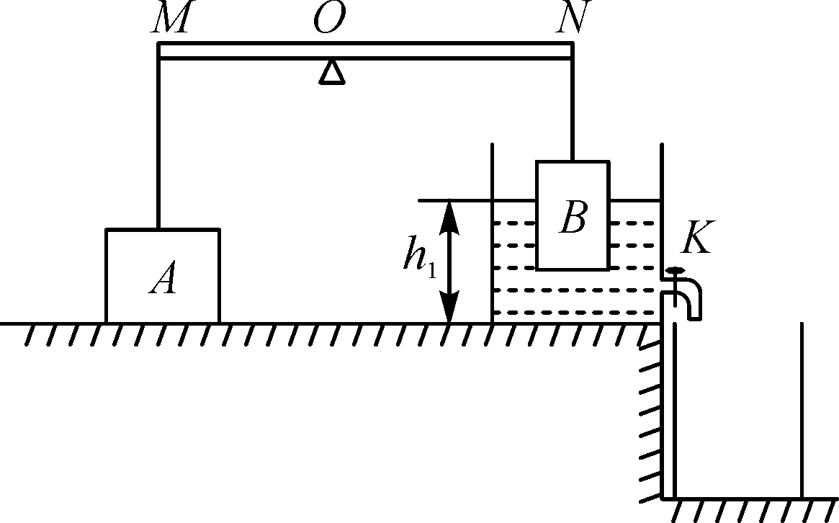(1)水对容器底的压强和水对B物体的浮力．

(2)A物体对水平地面的压力．

(3)若打开阀门K缓慢放水，当A物体对水平地面压力刚好为

零时，容器中所放出水的质量是多少？

**类型2　滑轮组类**

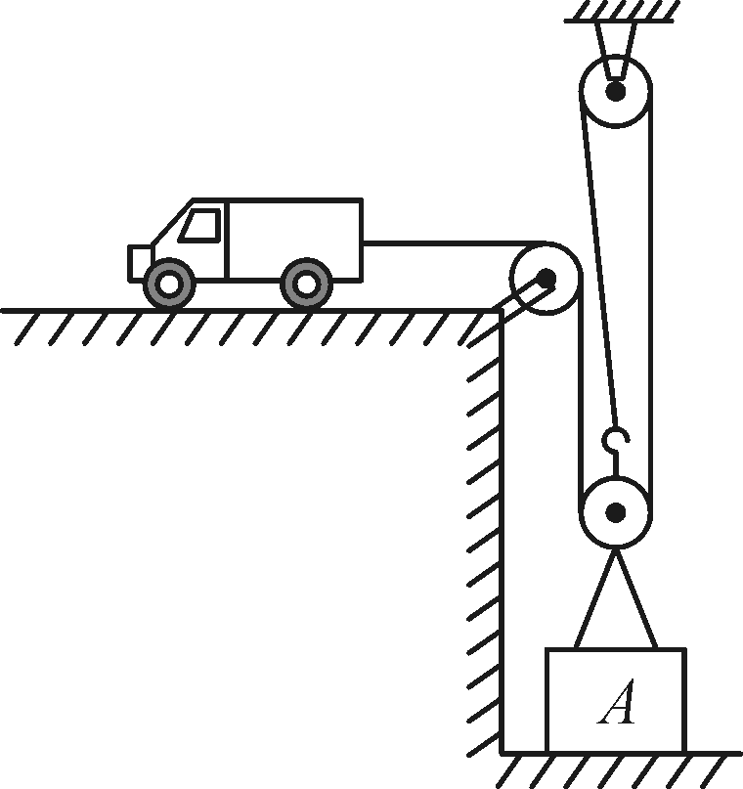**3**．(2016·咸宁)如图所示，小车在水平面上通过滑轮组提升重物．动滑轮重400 *N*．与小车连接的绳子能承受的最大拉力为6 000 *N*，小车的最大输出功率为15 *kW*，水平地面上一物体A重1 600 *N*，与地面的接触面积为4 *m*2.(不计小车所受摩擦阻力、绳重及滑轮组的摩擦)．求：

(1)提升前，物体A对水平地面的压强．

(2)滑轮组提升重物A时的机械效率．

(3)若要使被提升重物以1 *m*/*s*的速度匀速上升，整个装置工作过程中能提

升重物的最大重力．

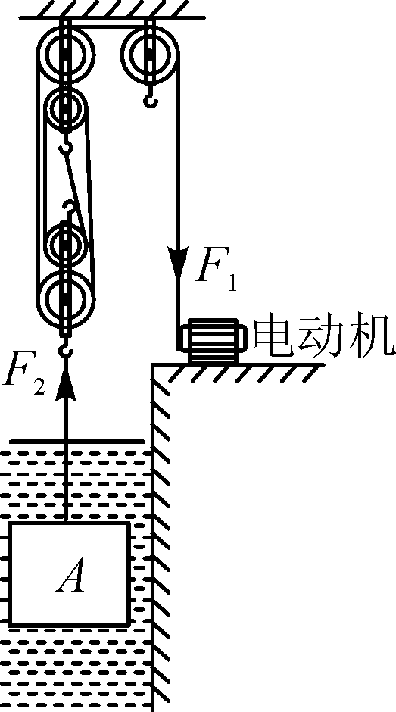**4**．(2017·衡阳 ) 如图所示是某起吊装置示意图．在某次打捞过程中，使用该装置将质量为4.8×103 *kg*的水中物体A在10 *s*内匀速竖直吊起1 *m*高(物体A未露出水面)，电动机工作电压为380 *V*，工作电流为50 *A*，电动机对钢绳的拉力F1为1.9×104 *N*，滑轮组的机械效率为50%，已知水的密度为 1.0×103 *kg*/*m*3.求：

(1)电动机在10 *s*内消耗的电能．

(2)钢绳拉力F1在10 *s*内做的功．

(3)物体A所受拉力F2的大小．

(4)物体A的密度．

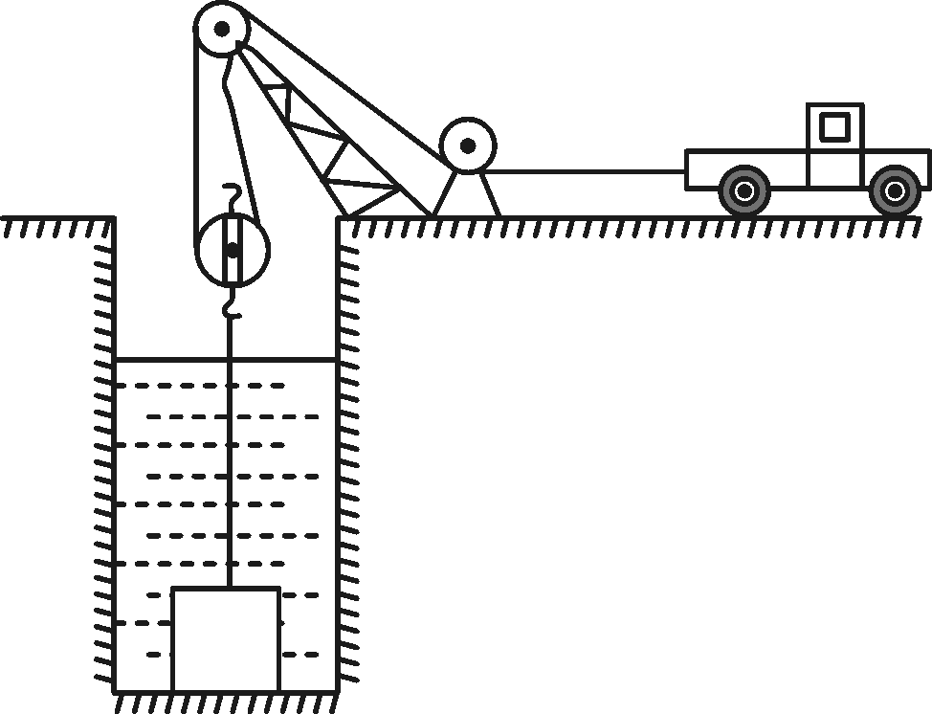**5**．(2016·玉林)在一底面积为4 m2的圆柱形深井底部，有一体积为2m3，密度为10×103 kg/m3的贵重物体，现用如图所示的装置将其打捞上来，若牵引车以0.6 m/s的速度匀速向右行驶，通过滑轮组将物体由井底开始往上拉，30 s后井底受到的水的压强恰好变化了2.5×103 Pa，(忽略动滑轮和绳子的重力及滑轮与绳子之间的摩擦，g取10 N/kg)求：

(1)物体的重力．

(2)物体浸没在水中时受到的浮力．

(3)牵引车行驶了30 *s*后，物体被提升的高度．

(4)物体露出水面前，物体受到绳子拉力的功率．

(5)牵引车行驶了30 *s*时，牵引车对绳子的拉力．

**类型3　杠杆和滑轮组合类**

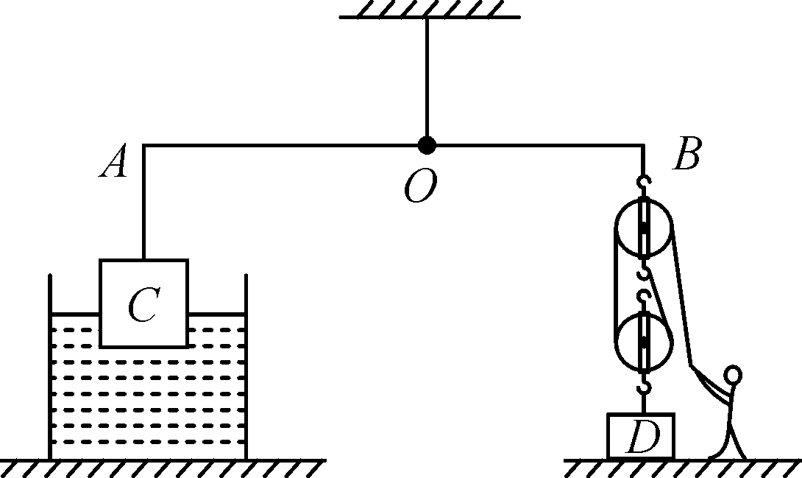**6**．如图所示是儿童重工模拟游乐场中的一种游戏装置．轻质杠杆AB可绕O点转动，OA∶OB＝5∶3；在A端挂有边长为10 *cm*、重力为14 *N*的正方体C，B端悬挂一滑轮组，定滑轮、动滑轮各重2 *N*．当一个儿童用滑轮组匀速提升重物D时，物体C的下表面浸入水面的深度为2 *cm*，杠杆恰好水平静止，绳的重量、滑轮组的摩擦均不计．求：

(1)物体C的下表面受到的压强．

(2)儿童对绳子末端的拉力F.

(3)重物D的重力．

(4)滑轮组的机械效率(保留1位小数)．

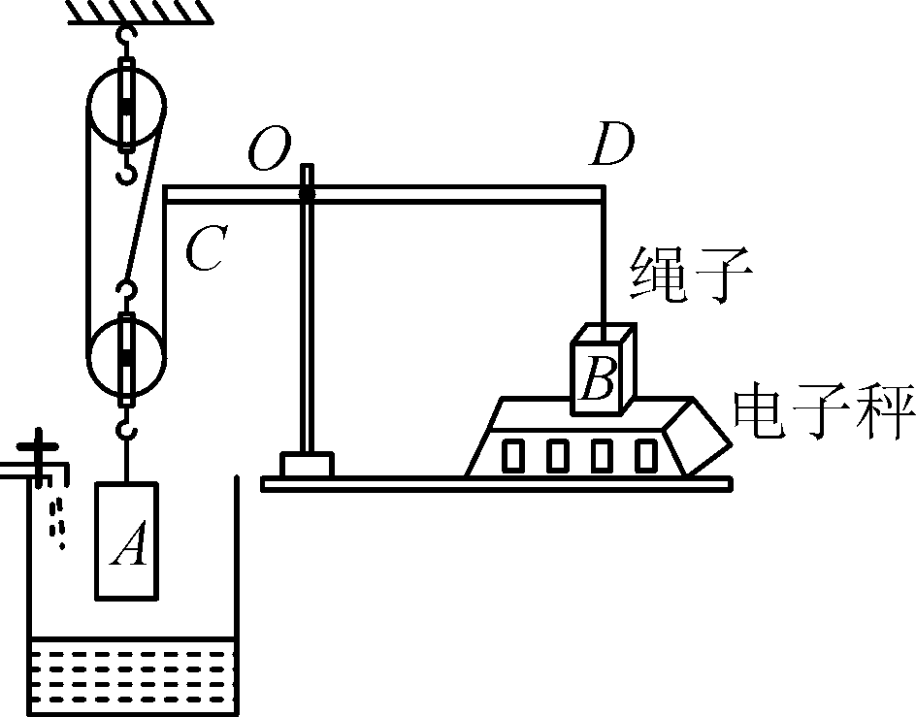**7**．(10分)(2017·四市同城)如图所示是利用电子秤监控水库水位的模拟装置，由长方体A和B、滑轮组、轻质杠杠CD、电子秤等组成．杠杠始终在水平位置平衡，已知OC∶OD＝1∶2，A的体积为0.02 *m*3，A重为400 *N*，B重为150 *N*，动滑轮重100 *N*，不计绳重与摩擦(ρ水＝1.0×103 *kg*/*m*3，g取10 N/kg)．求：

(1)*A*的密度；

(2)单独使用该滑轮组在空气中匀速提升*A*时的机械效率；

(3)水位上涨到*A*的上表面时，*A*受到的浮力；

(4)水位上涨过程中，电子秤所受的最大压力．

题型之一　动态电路类

**类型1　滑动变阻器类**

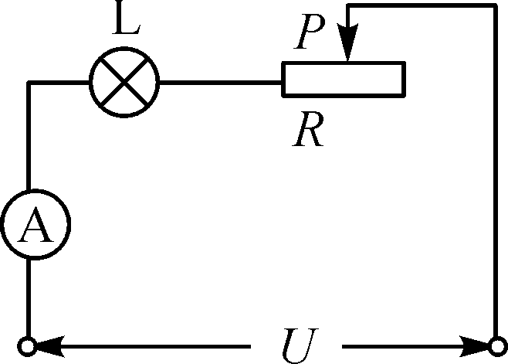**1**．如图所示，电源电压U为6 *V*并保持不变，滑动变阻器规格为“24*Ω*　1*A* ”．当滑片P移至最左端时，灯泡正常发光，电流表示数0.5 *A*；当滑片P移至中点时，电流表示数为0.3 *A*.

(1)灯泡正常发光时灯丝电阻多大？

(2)滑片P在最左端时，5 *min*内电流通过灯泡做功多少？

(3)滑片P在中点时，灯泡的实际功率多大？

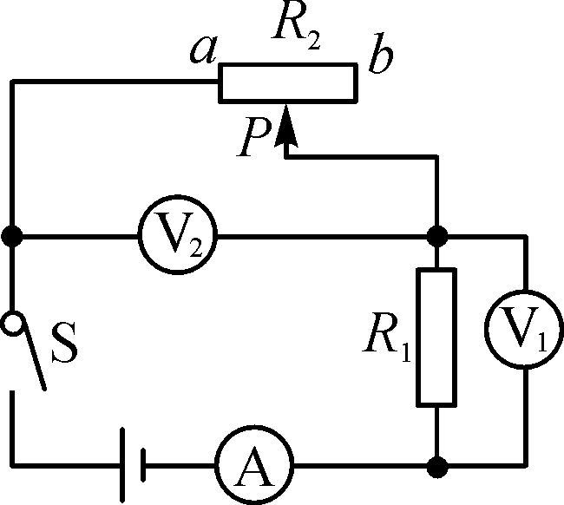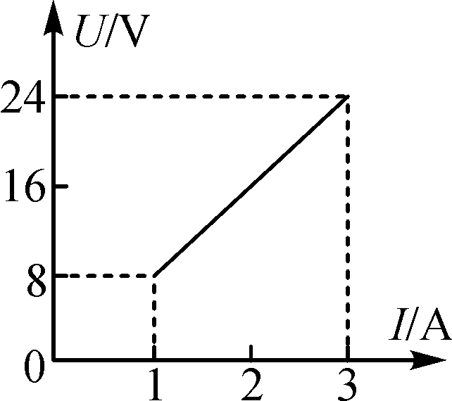**2**．(2017·宜宾)如图甲所示的电路中，电源电压保持不变，闭合开关*S*后，滑动变阻器R2的滑片P由a端移动到b端，测得电阻R1两端的电压与通过R1的电流的变化关系如图乙所示．求：

(1)电阻R1的阻值；

(2)变阻器R2的最大阻值；

(3)电压表*V*2的示数变化范围；

(4)变阻器R2的最大电功率．　 甲　　　　　　 　　乙

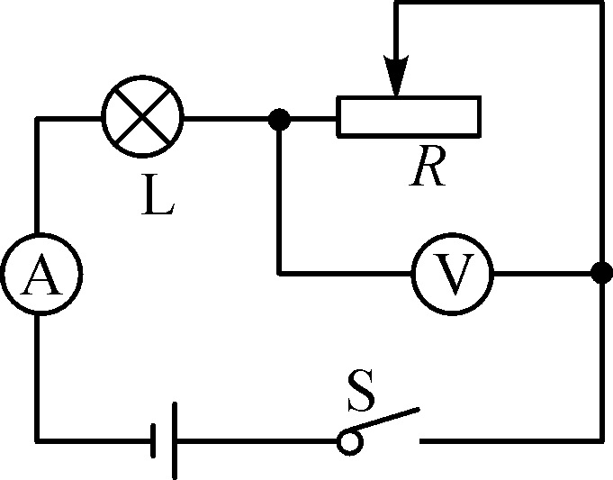**3**．(2017·百色)如图所示的电路中，电源电压恒为4.5 *V*，电压表的量程为0～3 *V*，电流表的量程为0～0.6 *A*，滑动变阻器的规格为“20*Ω*　1.5*A* ”，小灯泡上标有“2.5 *V*　1.25*W* ”字样(小灯泡的电阻值随温度变化忽略不计)．求：

(1)小灯泡正常发光60 *s*消耗的电能；

(2)小灯泡正常发光时的电阻；

(3)在两电表的示数均不能超过所选量程、灯泡两端电压不超过额定电压和不损坏其他元件的情况下，滑动变阻器允许连入电路的阻值范围．

**类型2　多开关类**

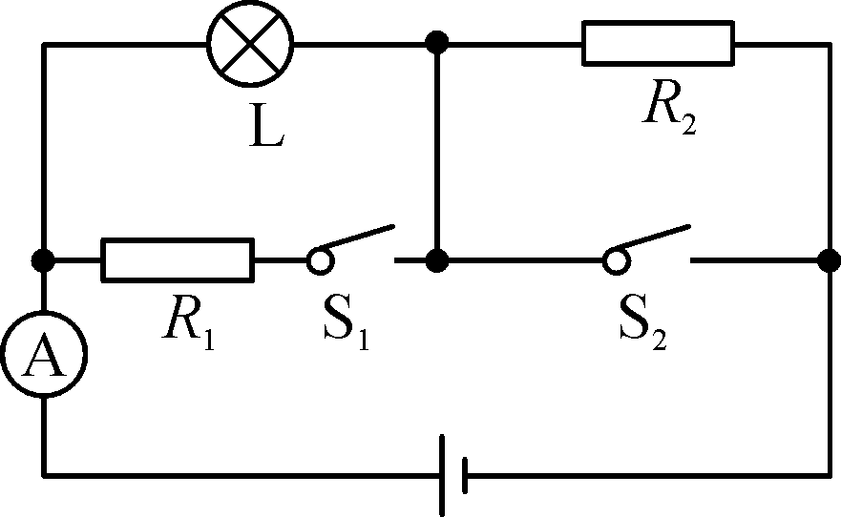**4**．(2017·六盘水)如图所示的电路中，电源电压保持不变，灯*L*标有“12*V*　12*W* ”的字样，R2＝12 *Ω*.当*S*1、*S*2都闭合时，电流表示数为1.2 *A*．这时灯*L*正常发光(忽略温度对灯丝电阻的影响)，求：

(1)电源电压；

(2)电阻R1的阻值；

(3)若将开关*S*1、*S*2都断开，此时灯*L*实际消耗的功率是多少？

**类型3　滑动变阻器与开关结合类**

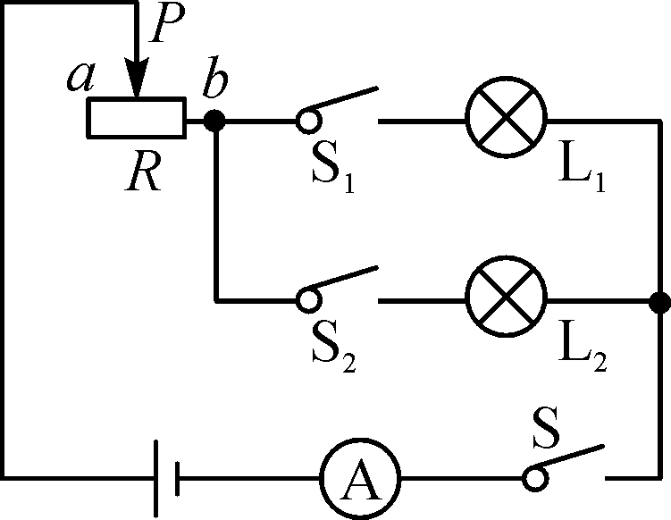**5**．(2017·玉林)小明同学为了增加机器人的观赏性，他想用亮度可调节的红、绿灯做它的眼睛．现已知红灯*L*1规格为“6*V*　3*W* ”，为了测出绿灯*L*2及电位器(滑动变阻器)R的规格，他选用红灯*L*1和绿灯*L*2及电位器R等元件设计了如图所示电路(电源电压不变，不考虑灯丝电阻的变化)，求：

(1)闭合开关*S*、*S*1，断开*S*2，且电位器的滑片P移至b端时，*L*1正常发光，

流过*L*1的电流及电源的电压；

(2)当闭合开关*S*、*S*1和*S*2，且电位器R的滑片P移至b端时，*L*2正常发光，电流表的示数增大了1 *A*，灯*L*2的额定电压和额定功率；

(3)当闭合开关*S*、*S*2，断开*S*1，且电位器的滑片P移至R中点时，电流表的示数为0.25 *A*，小明选用的电位器R的最大阻值；

(4)该电路消耗的最小电功率．

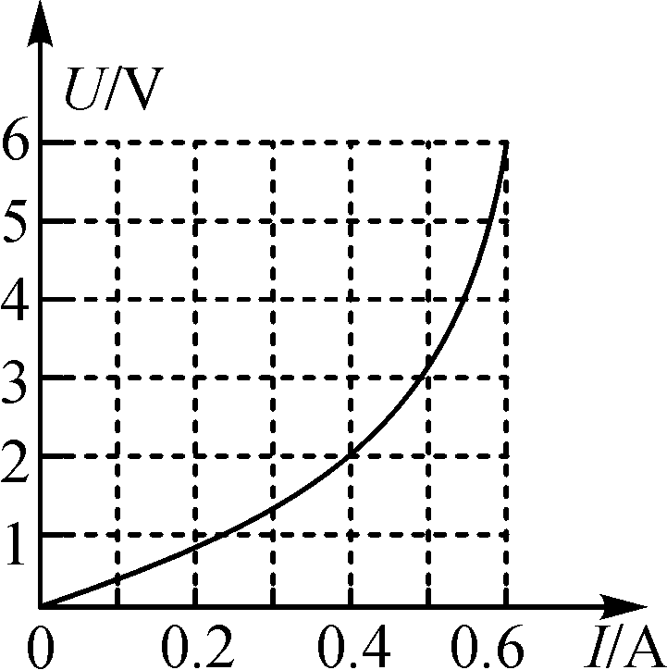**6**．(2017·咸宁)如图甲所示的电路中，电源电压不变，小灯泡的额定电压为6 *V*，R1为某特殊元件，通过它的电流与其两端的电压的关系如图乙所示，当闭合开关*S*1、*S*3，断开*S*2，滑片置于b端时，灯泡*L*正常发光，电流表的示数为0.9 *A*，求：

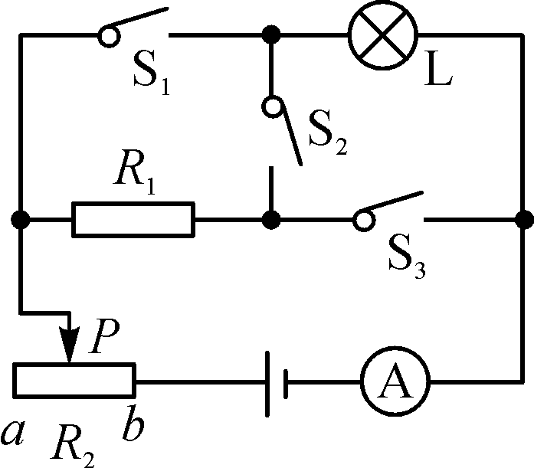 (1)灯泡*L*的额定功率；

(2)当闭合开关*S*2、*S*3，断开*S*1，滑片置于a端时，电流表的示数为0.4 *A*，R2的最大阻值；

(3)当只闭合开关*S*1，滑片P置于a端时，电路消耗的总功率为1.2 *W*，此时灯泡在1 *min*内消耗的电能．

甲 乙

题型之二　实际应用型电路类

**类型1　挡位用电器类**

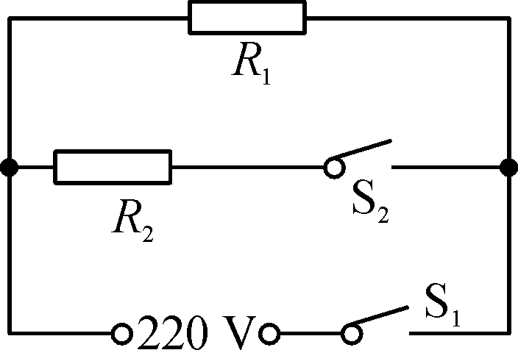**1**．(2017·广元)小军家里有一款高、低温两挡电烤炉，他查看使用说明书，收集到一些信息如下：额定电压220 *V*，低温挡电功率880 *W*，高温挡电功率1 980 *W*，电路原理图如图所示，R1、R2代表两根电热丝，*S*2为温控开关，根据上述信息，解答下列问题：

(1)在高温挡正常工作时，电路的总电流多大？

(2)在低温挡正常工作1.5 *h*消耗多少度电能？电热丝R1的电阻多大？

(3)若电热丝R2烧毁了，要使电路恢复正常工作，小军用两根“220*V*　550*W* ”的相同电热丝替代R2，你认为小军的做法能否满足要求(请你用计算结果回答)．

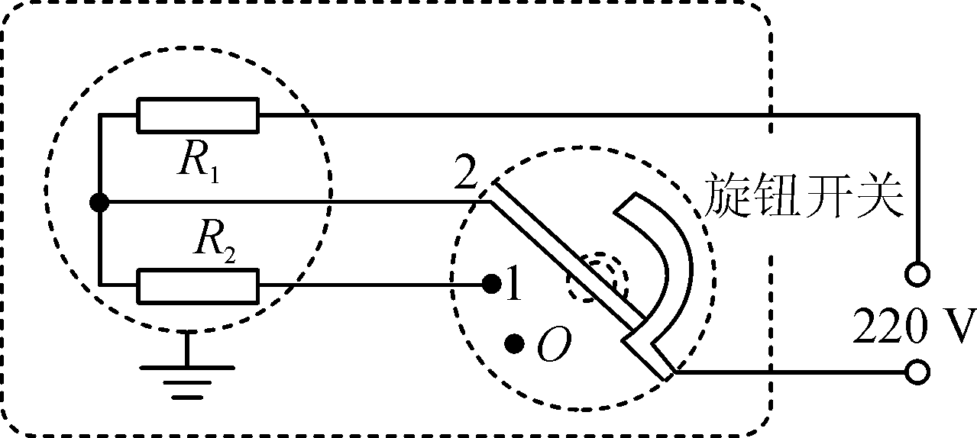**2**．(2017·重庆*B*卷)如表所示为某电烤箱的铭牌，高温挡额定功率模糊不清．如图虚线内所示是电烤箱内部的简化电路图．R1和R2均为电热丝，R2＝72.6 *Ω*.电烤箱开关接1时是低温挡，接2时是高温挡．求：

(1)电烤箱在低温挡正常工作10 *min*电流做的功；

(2)R1的阻值；

|  |  |  |  |  |  |  |  |  |  |
| --- | --- | --- | --- | --- | --- | --- | --- | --- | --- |
| 电压/*V* | … | 0.5 | 1.2 | 2.0 | 3.0 | 4.0 | 5.0 | 5.5 | … |
| 电流/*A* | … | 0.08 | 0.12 | 0.18 | 0.26 | 0.34 | 0.42 | 0.46 | … |

|  |  |
| --- | --- |
| ××牌电烤箱 |  |
| 额定电压 | 220 *V* |
| 额定功率 |  |
| 高温挡 | ××× *W* |
| 低温挡 | 400 *W* |

(3)在某用电高峰期，若家庭电路中只有电烤箱在高温挡工作，发现标有“3 000 *imp*/*kW*·*h*”的电能表的指示灯闪烁81次共用时2 *min*，求此时家庭电路两端的实际电压．

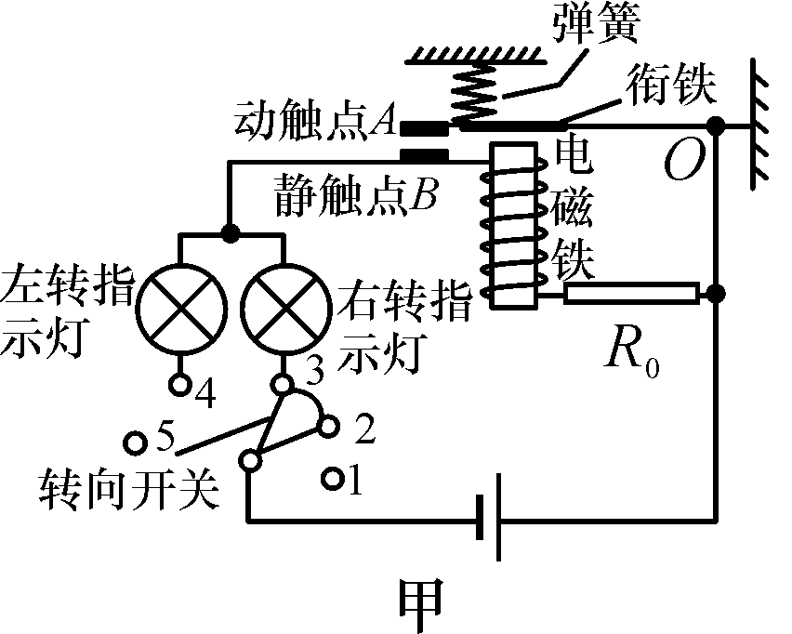**3**．(2017·泰安)小明同学设计了如图甲所示的汽车转向指示灯电路模型，接通相应指示灯后，指示灯会亮、暗(微弱发光)交替闪烁发光，电路中电源电压恒为6 *V*，R0为定值电阻，指示灯规格均为“6*V*　3*W* ”，电磁铁线圈和衔铁的电阻忽略不计，指示灯的电压与电流的变化规律如表所示：

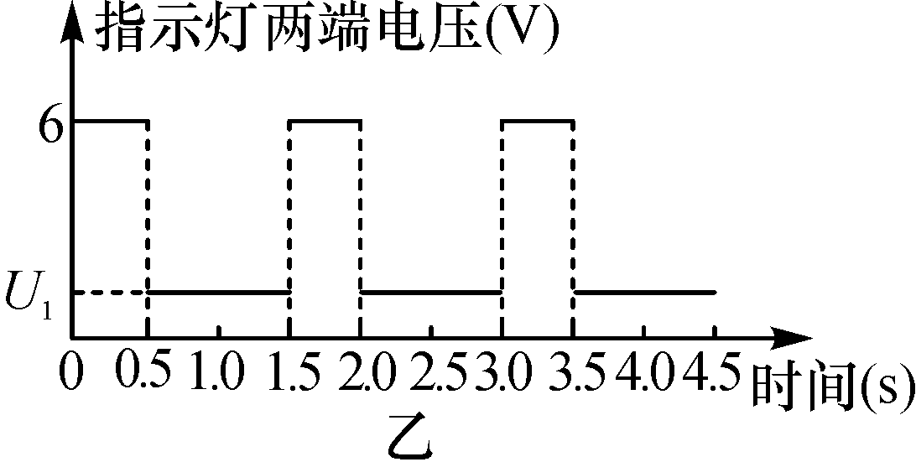

(1)若让左转、右转指示灯同时工作，转向开关应与触点__ __(填“1和2”“2和3”“3和4”或“4和5”)接通．

(2)当转向开关与触点“2和3”接通时，右转指示灯两端实际电压U灯随时间t变化规律如图乙所示，已知当右转指示灯微弱发光时，右转指示灯的功率与定值电阻R0的功率之比是1∶4，求定值电阻R0的阻值．

(3)右转指示灯交替闪烁工作15*s*时，求指示灯和R0消耗的电能分别是多少？

**类型2　半导体类**

**4**．(2017·德州)如图甲所示，实验小组的同学设计了一种测量温度的电路．已知电源电压为6 *V*且保持不变，R0是定值电阻，Rt是热敏电阻，其阻值随温度变化的图象如图乙所示．电流表采用“0～0.3 *A*”的量程．

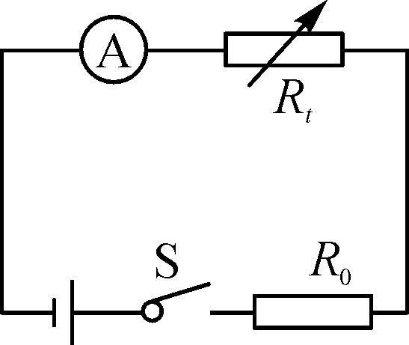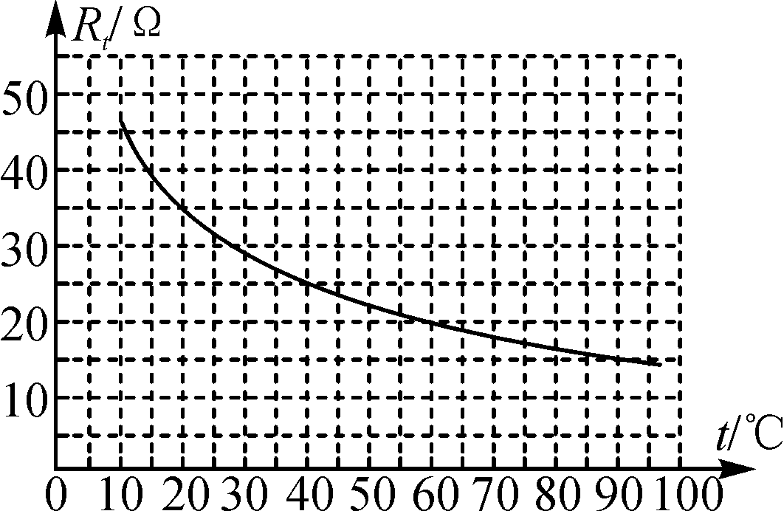(1)当环境温度是40 ℃时，电流表的示数为0.2 *A*，求此时Rt消耗的电功率及R0的电阻值；

1. 该电路能测量的最高温度是多少．

甲　　　　　　 　乙

|  |  |
| --- | --- |
| 类型 | 标准(血液中的酒精浓度X) |
| 非饮酒驾车 | X＜20 *mg*/100 *mL* |
| 饮酒驾车 | 20 *mg*/100 *mL*≤X＜80 *mg*/100 *mL* |
| 醉酒驾车 | X≥80 *mg*/100 *mL* |

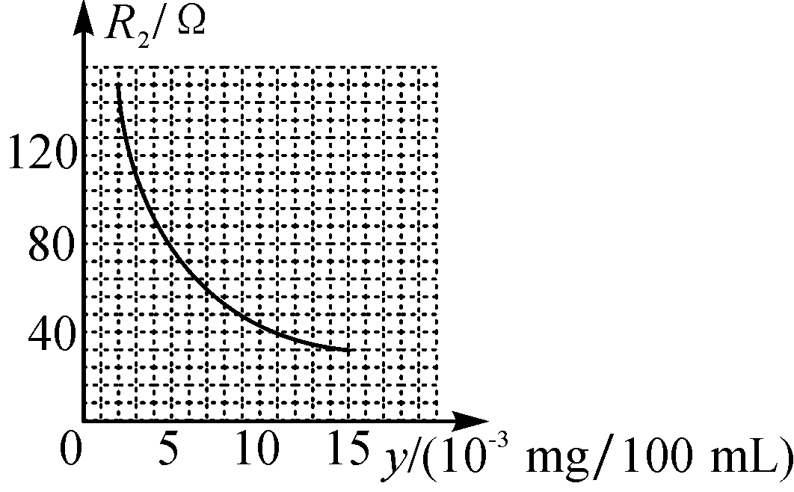**5**．(2017·绵阳)我国规定的饮酒驾车和醉酒驾车标准如表．如图甲是对驾驶员进行现场检测的呼气式酒精检测仪，用于检测驾驶人员呼气酒精浓度．呼气中的酒精浓度与血液中的酒精浓度关系为：血液酒精浓度X＝呼气酒精浓度y×2200.

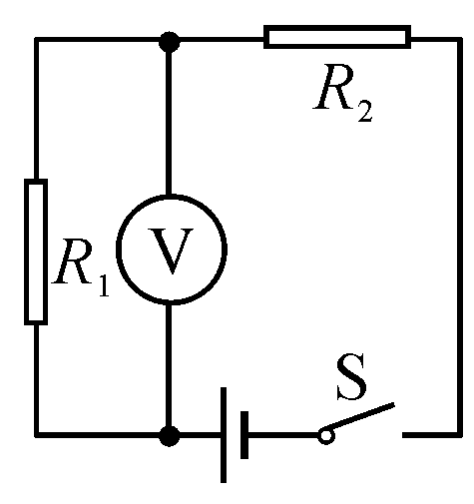

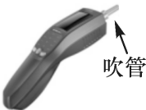

甲 乙 丙

酒精检测仪由酒精气体传感器(相当于随呼气酒精浓度变化的变阻器)与一个定值电阻及一个电压表组成，图乙是它的原理图，电源电压1.5 *V*，定值电阻R1＝40 *Ω*，传感器的电阻值R2与呼气酒精浓度y的关系如图丙所示．测试时，按下开关等仪器正常后，被测者嘴含紧吹管吹气4 *s*，测试仪显示结果．

1. 某驾驶员接受测试，电压表示数是0.5*V*．该驾驶员测试结果是什么类型？
2. 如果被测者吹气时，嘴没有含紧吹管，请根据流体压强与流速的关系，分析对测试结果的影响．

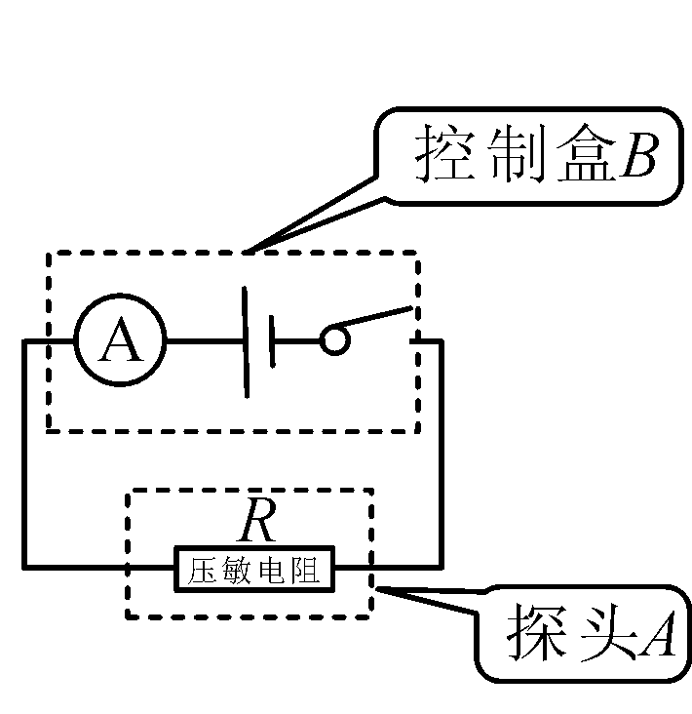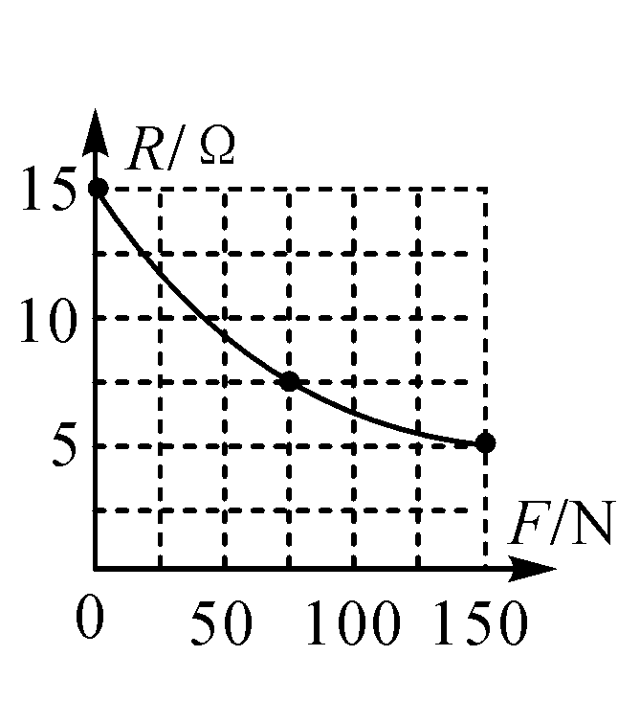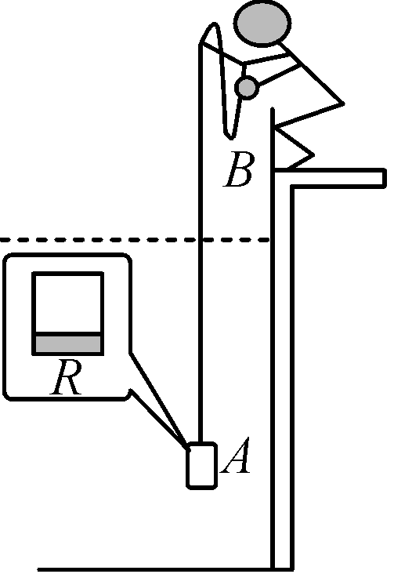**6**．(2017·西宁)物理兴趣小组设计了一个便携式水深测量仪，如图甲所示，它主要是由探头A和控制盒B构成，它们之间用有绝缘皮的细导线相连形成回路，其中探头A是一个底面积为1×10－3 *m*2、高0.1 *m*、重4 *N*的实心圆柱体，探头A的底部始终与水平面相平，压敏电阻R的阻值随表面压力大小的变化如图乙所示．A和B间的电路连接如图丙所示，其中电源电压恒为3 *V*，电流表改装成深度表(导线的重力与体积均不计)．兴趣小组的同学将探头A缓慢放入水中，求(g取10 *N*/*kg*)：

甲 乙 丙

(1)探头A的密度是多少？

(2)探头A一半体积浸入水中时，底部受到水的压强是多少？

1. 探头A全部浸入水中时(不接触池底)，导线对探头A的拉力是多少？

(4)将探头A投入水池中某深度处(不接触池底)，电流表示数为0.4 *A*，则此处水的深度为多少？

**类型3　电热结合类**

**7**．(2017·兰州)某品牌电磁炉铭牌部分参数如图所示，现将其接入220 *V*电路中给锅内25 ℃的水加热5 *min*，锅内的水温度升高到88 ℃，已知c水＝4.2×103 *J*/(*kg*·℃)，求：(1)电磁炉在5 *min*内消耗的电能；(2)假设电磁炉工作时产生的热量全部被水吸收，那么锅内水的质量是多少？

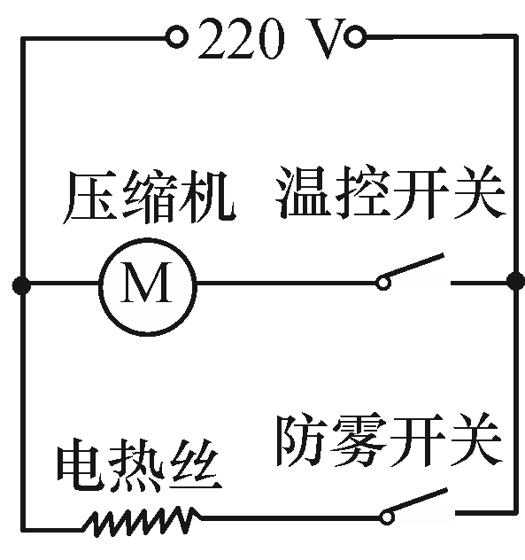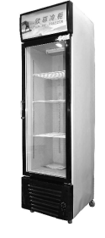**8**．(2017·齐齐哈尔)如图甲所示是一款超市用的透明玻璃门冷饮展示冰柜，该冰柜的玻璃门采用的是防雾玻璃，玻璃夹层中有电热丝用来加热玻璃，可以有效防止水蒸气凝结在玻璃上，电热丝与冰柜中的电动压缩机连接的简化电路如图乙所示，其相关参数如表所示．求：

|  |  |  |  |
| --- | --- | --- | --- |
| 冰柜总质量 | 160 *kg* | 额定电压 | 220 *V* |
| 电动压缩机  的额定功率 | 110 *W* | 防雾电热丝  的额定功率 | 100 *W* |

甲　 乙

(1)冰柜的电动压缩机正常工作时的电流为多少？(2)冰柜正常工作时防雾电热丝的电阻为多少？

(3)该冰柜玻璃门的质量是5 *kg*，若不计热量损失，电热丝正常工作使玻璃门升高20 ℃需要多长时间？[玻璃的比热容为0.84×103 *J*/(*kg*·℃)]

|  |  |
| --- | --- |
| 型号：*HY*101*M* | 电源：220 *V*　50 *Hz* |
| 加热功率：500 *W* | 保温功率：16 *W* |

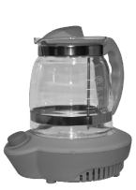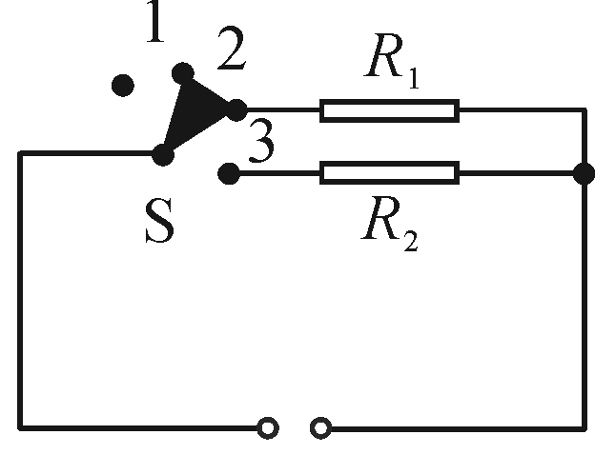**9**．(2017·安顺)如图甲是一种恒温调奶器，可以自动调试好加水的奶粉，然后加热到最适合宝宝饮用的温度40 ℃，还可以自动保温，特别适合夜间使用．图乙是机器及电路简图(R1、R2为电热丝，*S*为双触点自动开关)，机器的参数如表所示．求：

　甲　　　　　　　　　乙

(1)调奶器处于保温状态时的工作电流(结果保留两位小数)．

(2)电阻R2的阻值．

(3)若把200 *g*调好的奶粉从20 ℃加热到40 ℃所用时间为32 *s*，则调好的奶粉的比热容是多少(不计热损失)?